МИНИСТЕРСТВО НАУКИ И ВЫСШЕГО ОБРАЗОВАНИЯ
РОССИЙСКОЙ ФЕДЕРАЦИИ

ФЕДЕРАЛЬНОЕ ГОСУДАРСТВЕННОЕ БЮДЖЕТНОЕ ОБРАЗОВАТЕЛЬНОЕ УЧРЕЖДЕНИЕ ВЫСШЕГО ОБРАЗОВАНИЯ

«БЕЛГОРОДСКИЙ ГОСУДАРСТВЕННЫЙ
ТЕХНОЛОГИЧЕСКИЙ УНИВЕРСИТЕТ им. В. Г. ШУХОВА»
(БГТУ им. В.Г. Шухова)

Кафедра программного обеспечения вычислительной техники и автоматизированных систем

Лабораторная работа №3a
по дисциплине: Основы программирования
тема: «Циклы»

Выполнил: ст. группы ПВ-211
Чувилко Илья Романович

Проверили:
Притчин Иван Сергеевич
Черников Сергей Викторович

Белгород 2021 г.
№1 * C клавиатуры вводятся 𝑛 (𝑛 > 0) чисел. Найти максимальное значение.
Тестовые задания для задачи
Входные данные | Ожидаемый результат | Пояснение
n = 1  0 | 0 | Введено одно число => оно же минимальное
n = 1  -5 | -5 | Введено одно число => оно же минимальное
n = 3  12 45 23 | 45 | Максимальное число 45
n =4  -85 -46 -234 -235 | -46 | Максимальное число -46

Код программы:
#include <stdio.h>
int main() {
int cnt;
long long max;
scanf("%d %lld", &cnt, &max);
for (int i = 2; i <= cnt; ++i) {
long long x;
scanf("%lld", &x);
if (max < x)
max = x;
}
printf("%lld", max);
return 0;
}

Блок-схема:
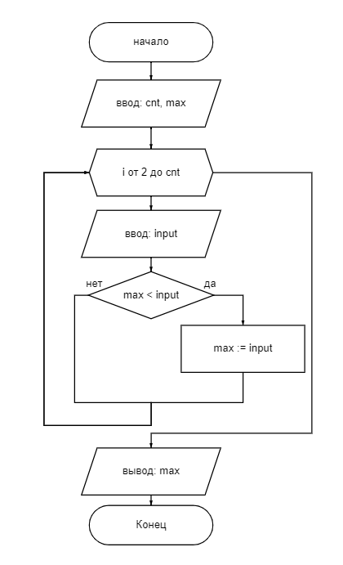

№2. C клавиатуры вводится последовательность. Признак конца ввода - 0. Найдите максимальное значение среди введенных. Если последовательность была пуста - выведете сообщение ’Последовательность пуста’.
Тестовые задания для задачи
Входные данные | Ожидаемый результат | Пояснение
0 | Последовательность пуста | Введено одно и единственное число : 0
1 2 3 4 5 0 | 5 | Числа расположены в порядке возрастания => максимальное число будет последним
-1 -2 -3 -4 -5 0 | -1 | Числа расположены в порядке убывания => максимальное число будет первым
-85 -46 -234 -235 0 | -46 | Максимальное число -46
117 675 772 204 0 | 772 | Максимальное число 772

Код программы:
#include <stdio.h>
#include <locale.h>
int main() {
setlocale(LC_ALL, "UTF-8");
char flag = 0;
long long max;
scanf("%lld", &max);
while (flag == 0) {
long long x;
scanf("%lld", &x);
if (x == 0 || max == 0)
flag = 1;
if (max < x)
max = x;
}
if (max == 0)
printf("Последовательность пуста");
else
printf("%lld", max);
return 0;
}

№3. C клавиатуры вводятся 𝑛 (𝑛 > 0) чисел. Найти индекс первого минимального значения. Нумерация элементов - с нуля.
Тестовые задания для задачи
Входные данные | Ожидаемый результат | Пояснение
n =1  11 | 0 | Введено одно и единственное число : 11. Его индекс 0.
n = 5  1 2 3 4 5 | 0 | Числа расположены в порядке возрастания => минимальное число будет первым (0)
n = 5  -1 -2 -3 -4 -5 | 4 | Числа расположены в порядке убывания => минимальное число будет последним (4)
n = 4  -85 -46 -234 -235 | 3 | Минимальное число -235. (3 индекс)
n = 4  117 675 772 204 | 0 | Минимальное число 117. (0 индекс)

Код программы:
#include <stdio.h>
int main() {
int n, index = 0;
long long min;
scanf("%d %lld", &n, &min);
for (int i = 1; i < n; ++i) {
long long x;
scanf("%lld", &x);
if (min > x) {
index = i;
min = x;
}
}
printf("%d", index);
return 0;
}

№4. C клавиатуры вводятся 𝑛 (𝑛 > 0) чисел. Найти индекс последнего максимального значения. Нумерация элементов - с нуля.
Тестовые задания для задачи
Входные данные | Ожидаемый результат | Пояснение
n = 1  11 | 0 | Введено одно и единственное число : 11. Его индекс 0.
n = 5  1 2 3 4 5 | 4 | Максимальное число 5. Находится под индексом 4
n = 5  -1 -1 -3 -1 -4 | 3 | Максимальное значение встречается 3 раза (-1), но последнее максимальное значение находится под индексом 3
n = 4  -85 -46 -234 -235 | 1 | Максимальное: -46. Находится под индексом 1
n = 4  117 675 772 204 | 2 | Максимальное: 772. Находится под индексом 2

Код программы:
#include <stdio.h>
int main() {
int n, index = 0;
long long max;
scanf("%d %lld", &n, &max);
for (int i = 1; i < n; ++i) {
long long x;
scanf("%lld", &x);
if (max <= x) {
max = x;
index = i;
}
}
printf("%d", index);
return 0;
}

№5. C клавиатуры вводятся 𝑛 (𝑛 > 0) чисел. Найти количество минимальных значений.
Тестовые задания для задачи
Входные данные | Ожидаемый результат | Пояснение
n = 1  34 | 1 | Введено одно и единственное число : 34.
n = 5  1 2 1 3 1 | 3 | Минимальное число 1. Встречается 3 раза
n = 5  -5 -2 -1 -5 -4 | 2 | Минимальное число -5. Встречается 2 раза
n = 4  -85 -234 -46 -234 | 2 | Минимальное число -234. Встречается 2 раза
n = 4  117 675 772 204 | 1 | Минимальное число 117. Встречается 1 раз

Код программы:
#include <stdio.h>
int main() {
int n, cnt = 1;
long long min;
scanf("%d %lld", &n, &min);
for (int i = 2; i <= n; ++i) {
long long x;
scanf("%lld", &x);
if (min == x)
cnt++;
else if (min > x) {
min = x;
cnt = 1;
}
}
printf("%d", cnt);
return 0;
}

№6. * C клавиатуры вводятся 𝑛 (𝑛 > 0) чисел. Найти разность между максимальным и минимальным значением.
Тестовые задания для задачи
Входные данные | Ожидаемый результат | Пояснение
n = 1  34 | 0 | Макс: 34, Мин: 34. Разница 0
n = 5  1 2 1 3 1 | 2 | Мин: 1, Макс: 3. Разница 2
n = 5  -5 -2 -1 -5 -4 | 4 | Макс: -1, Мин -5.  Разница: 4
n = 4  -85 234 -46 -234 | 468 | Макс: 234, Мин: -234. Разница: 468
n = 4  -117 675 772 204 | 889 | Макс: 772, Мин: -117.  Разница: 889

Код программы:
#include <stdio.h>
int main() {
int n;
long long min, max;
scanf("%d %lld", &n, &min);
max = min;
for (int i = 1; i < n; ++i) {
long long x;
scanf("%lld", &x);
if (max < x)
max = x;
else if (min > x)
min = x;
}
printf("%lld", max - min);
return 0;
}

№7. C клавиатуры вводятся последовательность. Признак конца ввода - 0. Найти сумму четных чисел.
Тестовые задания для задачи
Входные данные | Ожидаемый результат | Пояснение
34 0 | 34 | Введено 1 число. Оно же и есть четное
1 2 1 3 1 0 | 2 | Введено 5 чисел. Из них 1 четное.
-5 -2 -1 -5 -4 0 | -6 | Введено 5 чисел. Из них 2 четных
-85 234 -46 -234 0 | -46 | Введено 4 числа. Из них 3 четных
-117 675 771 203 0 | 0 | Введено 4 числа. Из них 0 четных

Код программы:
#include <stdio.h>
int main() {
char flag = 0;
long long s = 0;
while (flag == 0) {
long long x;
scanf("%lld", &x);
if (x == 0)
flag = 1;
else if (x % 2 == 0)
s += x;
}
printf("%lld", s);
return 0;
}

№8. Дано целое число 𝑛 (𝑛 > 0). Найти максимальную цифру в записи этого числа.
Тестовые задания для задачи
Входные данные | Ожидаемый результат | Пояснение
12345654321 | 6 | Максимальное число в записи этого числа 6.
1212121 | 2 | Максимальное число в записи этого числа 2.
999999 | 9 | Максимальное число в записи этого числа 9.
42 | 4 | Максимальное число в записи этого числа 4.
123456789 | 9 | Максимальное число в записи этого числа 9.

Код программы:
#include <stdio.h>
int main() {
long long x;
scanf("%lld", &x);
int max = 0;
while (x > 0) {
int n = x % 10;
if (max < n)
max = n;
x /= 10;
}
printf("%d", max);
return 0;
}

№9. Вводится последовательность из натуральных чисел. Признак конца ввода 0. Вывести количество четных и нечетных чисел.
Тестовые задания для задачи
Входные данные | Ожидаемый результат | Пояснение
12 23 34 45 56 67 78 89 0 | 4 4 | Четных 4. Нечетных 4.
1 2 1 2 1 2 1 0 | 3 4 | Четных 3. Нечетных 4.
0 | Пустая последовательность | Пустая последовательность
737 671 627 793 0 | 0 4 | Четных 0. Нечетных 4.
1282 4886 2234 0 | 3 0 | Четных 3. Нечетных 0.

Код программы:
#include <stdio.h>
#include <windows.h>
int main() {
SetConsoleOutputCP(CP_UTF8);
char flag = 0;
int even = 0; // Количество четных
int uneven = 0; // Количество нечетных
while (flag == 0) {
long long x;
scanf("%lld", &x);
if (x == 0)
flag = 1;
else if (x % 2)
uneven += 1;
else
even += 1;
}
if (even == 0 && uneven == 0)
printf("Пустая последовательность");
else
printf("%d %d", even, uneven);
return 0;
}

№10. Дано целое число 𝑛 (𝑛 > 0). Найти произведение отличных от нуля цифр данного числа
Тестовые задания для задачи
Входные данные | Ожидаемый результат | Пояснение
12345054321 | 14400 | Произведение чисел = 14400
1202021 | 8 | Произведение чисел = 8
990099 | 6561 | Произведение чисел = 6561
42 | 8 | Произведение чисел = 8
1234567890 | 362880 | Произведение чисел = 9! = 362880

Код программы:
#include <stdio.h>
int main() {
long long input;
scanf("%lld", &input);
long long s = 1;
while (input > 0) {
int n = input % 10;
if (n != 0)
s *= n;
input /= 10;
}
printf("%lld", s);
return 0;
}

№11. Дано целое число 𝑛 (𝑛 > 0). Проверить, входит ли в запись числа 𝑛 данная цифра 𝑑𝑖𝑔𝑖𝑡 𝑘 раз.
Тестовые задания для задачи
Входные данные | Ожидаемый результат | Пояснение
n = 1233321  digit = 3  k = 3 | YES | Цифра 3 встречается в числе 3 раза
n = 123456789  digit = 2  k = 2 | NO | Цифра 2 встречается в числе 1 раз
n = 990099  digit = 9  k = 4 | YES | Цифра 9 встречается в числе 4 раз
n = 42  digit = 4  k = 2 | NO | Цифра 4 встречается в числе 1 раз
n = 1  digit = 1  k = 1 | YES | Цифра 1 встречается в числе 1 раз

Код программы:
#include <stdio.h>
int main() {
long long x; // Вводимое число
int digit, k, digitCnt; // digit - Цифра, которая встречается k раз
scanf("%lld %d %d", &x, &digit, &k);
while (x > 0) {
int n = x % 10;
if (n == digit)
digitCnt += 1;
x /= 10;
}
if (digitCnt == k)
printf("YES");
else
printf("NO");
return 0;
}

№12. * С клавиатуры вводятся целые числа. Признак конца ввода – ноль. Определить число, следующее за последним из введенных минимальных значений.
Тестовые задания для задачи
Входные данные | Ожидаемый результат | Пояснение
0 | Пустая последовательность | Пустая последовательность
12 34 22 0 | 34 | После мин. числа: 12, идет 34
12 34 12 123 0 | 123 | Минимальное число 12 встречается два раза, поэтому будет выведено число 123
2 2 2 2 2 2 0 | Нет решения | Так как минимальный элемент является последним, то следующего числа быть не может
-58 123 -123 1 0 | 1 | Минимальное число -123, а после него идет 1
5 4 5 4 3 6 0 | 6 | Минимальное число 3. После него идет 6.

Код программы:
#include <stdio.h>
#include <windows.h>
int main() {
SetConsoleOutputCP(CP_UTF8);
char status = 1, flag = 0;
long long min, next = 0;
scanf("%lld", &min);
while (flag == 0 && min != 0) {
long long x;
scanf("%lld", &x);
if (status) {
next = x;
status = 0;
}
if (x == 0)
flag = 1;
else if (min >= x) {
status = 1;
min = x;
}
}
if (min == 0)
printf("Последовательность пуста");
else if (next == 0)
printf("Нет решения");
else
printf("%lld", next);
return 0;
}

Блок-схема:
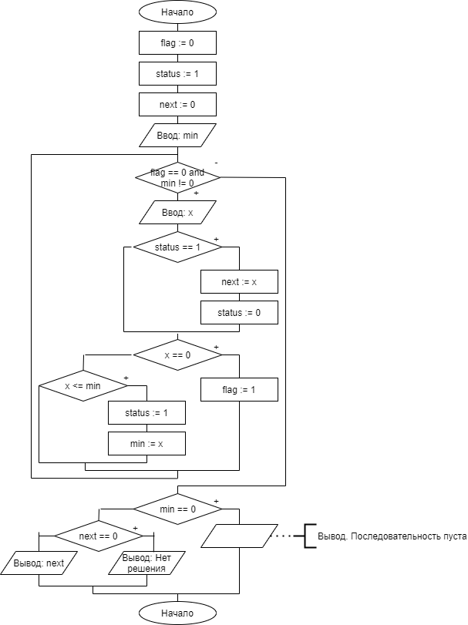

№13. * С клавиатуры вводятся целые числа. Признак конца ввода – ноль. Определить число, предшествующее первому из введенных максимальных значений.
Тестовые задания для задачи
Входные данные | Ожидаемый результат | Пояснение
0 | Пустая последовательность | Пустая последовательность
12 34 22 0 | 12 | Перед максимальным значением: 34, стоит 12
34 123 12 123 0 | 34 | Перед первым максимальным значением: 123, стоит 34
42 2 2 2 2 2 0 | Максимальному элементу не предшествует никаких значений | Перед первым максимальным значением: 42, не стоит никаких значений
-58 123 -123 1 0 | -58 | Перед максимальным значением: 123, стоит -58

Код программы:
#include <stdio.h>
#include <windows.h>
int main() {
SetConsoleOutputCP(CP_UTF8);
long long last, lastOut, max;
scanf("%lld", &max);
last = max;
lastOut = 0;
while (last != 0) {
long long x;
scanf("%lld", &x);
if (max < x) {
lastOut = last;
max = x;
}
last = x;
}
if (max == 0)
printf("Пустая последовательность");
else if (lastOut == 0)
printf("Максимальному элементу не предшествует никаких значений");
else
printf("%lld", lastOut);
return 0;
}

Блок-схема:
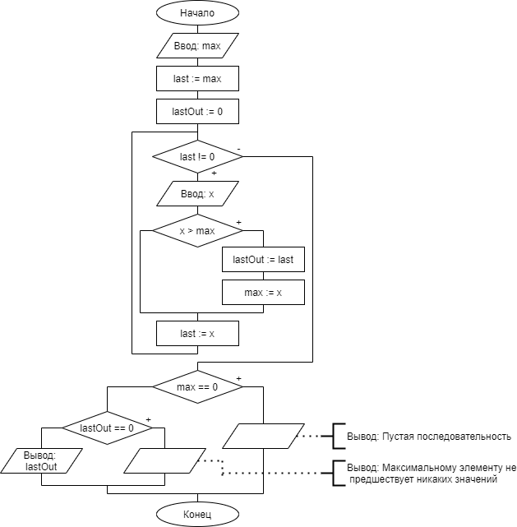

№14. С клавиатуры вводится символы. Признак конца ввода - символ конца строки. Определить количество букв.
Тестовые задания для задачи
Входные данные | Ожидаемый результат | Пояснение
a | 1 | Введен один символ
abc | 3 | Введено 3 символа
basics of programming | 21 | Введено 21 символов
Answer to all questions | 23 | Введено 23 символа
1234567890 | 10 | Введено 10 символов

Код программы:
#include <stdio.h>
int main() {
char flag = 0;
int len = 0;
while (flag == 0) {
if (getchar() == '\n')
flag = 1;
else
len += 1;
}
printf("%d", len);
return 0;
}

№15. С клавиатуры вводится символы. Признак конца ввода - символ конца строки. Определить количество согласных букв.
Тестовые задания для задачи
Входные данные | Ожидаемый результат | Пояснение
a | 0 | Введено 0 согласных букв
abc | 2 | Введено 2 согласных буквы
basics of programming | 13 | Введено 13 согласных букв
Answer to all questions | 12 | Введено 12 согласных букв
some words and digits 12345 | 12 | Введено 12 согласных букв

Код программы:
#include <stdio.h>
int main() {
char flag = 0;
int cnt = 0;
while (flag == 0) {
char x = getchar();
if (x == 10)
flag = 1;
else {
char whiteList = (x != 'a' && x != 'e' && x != 'y' && x != 'u' && x != 'i' && x != 'o' && x >= 'a' && x <= 'z');
if (whiteList)
cnt++;
}
}
printf("%d", cnt);
return 0;
}

№16. С клавиатуры вводятся вещественные числа. Признак конца ввода – ноль. Определить, является ли вводимая последовательность упорядоченной по невозрастанию или по неубыванию или все элементы равны.
Тестовые задания для задачи
Входные данные | Ожидаемый результат | Пояснение
1 2 3 4 5 6 7 8 9 0 | Неубывающая | Неубывающая
9 8 7 6 5 4 3 2 1 0 | Невозрастающая | Невозрастающая
1 1 1 1 1 1 1 1 1 0 | Все элементы равны | Все элементы равны
1 2 2 3 3 4 4 4 5 0 | Неубывающая | Неубывающая
9 9 9 8 7 7 6 5 4 0 | Невозрастающая | Невозрастающая

Код программы:
#include <stdio.h>
#include <windows.h>
int main() {
SetConsoleOutputCP(CP_UTF8);
double last, tmp, eps = 0.00001;
char status, flag = 0;
scanf("%lf %lf", &tmp, &last);
if (last < tmp)
status = 1; // Невозрастающая
else if (last > tmp)
status = 2; // Неубывающая
else
status = 3; // Еще не определилась
while (flag == 0) {
double x;
scanf("%lf", &x);
if (x == 0)
flag = 1;
else {
if (status == -1)
continue;
else if ((status == 1 && x + eps > last) || (status == 2 && x - eps < last))
status = -1;
else if (status == 3 && x + eps < last)
status = 1;
else if (status == 3 && x - eps > last)
status = 2;
else
last = x;
}
}
if (status == 1)
printf("Невозрастающая");
else if (status == 2)
printf("Неубывающая");
else if (status == 3)
printf("Все элементы равны");
else
printf("Неопределенная");
return 0;
}

№17. С клавиатуры вводятся символы. Признак конца ввода – точка. Определить сумму введенных цифр.
Тестовые задания для задачи
Входные данные | Ожидаемый результат | Пояснение
1234567890. | 45 | Сумма введенных чисел 45
a1b2c3d4e5f6. | 21 | Символы не суммируются. Поэтому сумма = 21
-1 -2 -3 -4 -5. | 15 | Символы не суммируются. Поэтому сумма = 15
2 + 2 = 4. | 8 | Символы не суммируются. Поэтому сумма = 8
qwerty. | 0 | Символы не суммируются. Поэтому сумма = 0

Код программы:
#include <stdio.h>
int main() {
char flag = 1;
long long s = 0;
while (flag) {
char x = getchar();
if (x == '.')
flag = 0;
else if (x >= '0' && x <= '9')
s += x - '0';
}
printf("%lld", s);
return 0;
}

№19. * С клавиатуры вводятся вещественные числа. Признак конца ввода – ноль. Определить, является ли вводимая последовательность арифметической прогрессией.
Тестовые задания для задачи
Входные данные | Ожидаемый результат | Пояснение
1.0 2.0 3.0 4.0 0 | Yes | Является ариф. прог. С шагом 1
-1.1 1.1 3.3 0 | Yes | Является ариф. прог. С шагом 2.2
-1.0 -1.0 2.0 3.0 0 | No | Не является ариф. прог.
5.72 6.95 8.18 9.41 0 | Yes | Является ариф. прог. С шагом 1.23
5.72 6.95 8.18 9.4 0 | No | Не является ариф. прог.

Код программы:
#include <stdio.h>
double dabs(double a) {
return a > 0 ? a : -a;
}
int main() {
double d, tmp, last, eps = 0.00001 ;
char status = 1, flag = 0;
scanf("%lf %lf", &tmp, &last);
d = dabs(last - tmp);
while (flag == 0) {
double x;
scanf("%lf", &x);
if (x == 0)
flag = 1;
else {
double dif = dabs(last - x);
if (status && dif + eps > d && dif - eps < d)
last = x;
else
status = 0;
}
}
if (status)
printf("Yes");
else
printf("No");
return 0;
}

Блок-схема:
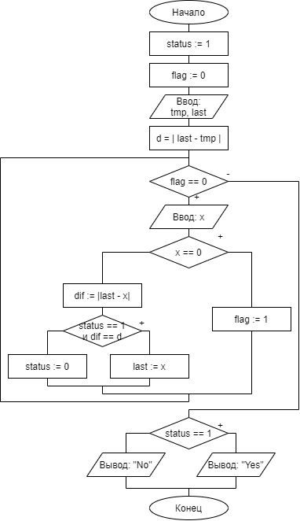

Вывод: На практике научились работать с циклами, а также самостоятельно проводить тестирование и отладку ПО

